

Руководство пользователя

Уважаемый Покупатель!
Поздравляем Вас с покупкой ПЭВМ Rikor!
Ваш ПЭВМ выполнен в соответствии с последними достижениями и новейшими технологиями в области персональных электронных вычислительных машин. Высокоэффективные процессор, графическая подсистема, современные жёсткие диски обеспечивают вычислительную мощность, необходимую для осуществления обработки графики и выполнения ресурсоёмких программ. Эргономичный дизайн и тщательно подобранная архитектура делают его удобным в использовании.


ВНИМАНИЕ!
Перед подключением и началом работы, внимательно прочтите настоящее руководство, и в дальнейшем строго соблюдайте все имеющиеся в нём указания.

В связи с тем, что конкретные модели ПЭВМ могут иметь различные конфигурации, некоторые из компонентов, описанных в этом документе, могут отсутствовать или обладать отличительными особенностями. Также следует помнить, что производитель оставляет за собой право на внесение изменений и модернизацию изделия, на изменение комплектности без предварительного уведомления.

Содержание

Знакомство с устройством 5
Включение и выключение компьютера 5
Внешний вид 5
Подключения 8
Организация рабочего места 10
Эксплуатация и техника безопасности 11
Информация об изготовителе 15
Техническое обсаживание и ремонт 16
Утилизация 19

Предисловие
Настоящее руководство пользователя предназначено для ознакомления с устройством ПЭВМ Rikor (далее – изделие), а также с основными сведениями, необходимыми для их эксплуатации, использования по назначению, технического обслуживания, ремонта, транспортировки и хранения.
В руководстве представлены особенности правильной и безопасной установки, включения и конфигурирования изделия, подключения и взаимодействия с изделием дополнительных интерфейсных плат и периферийных устройств, а также особенности эксплуатации от приобретения до утилизации, включая техобслуживание и ремонт.
Изделие представляет собой сложное электронно-механическое устройство, пользоваться которым надлежит бережно и с необходимой осторожностью. Следуйте всем указаниям данного руководства и отнеситесь внимательно ко всем рекомендациям, примечаниям и предупреждениям.
ВНИМАНИЕ!
Изделие содержит компоненты, чувствительные к воздействию статического электричества.
Сведения о сертификации изделия

Изделие сертифицируется в соответствии с требованиями Технического регламента Таможенного союза: «Электромагнитная совместимость технических средств» (ТР ТС 020/2011), «О безопасности низковольтного оборудования» (ТР ТС 004/2011), «Об ограничении применения опасных веществ в изделиях электротехники и радиоэлектроники» (ТР ТС 037/2016).

Предупреждающие знаки:

ВНИМАНИЕ!
Обозначает важную информацию, предоставляемую для предотвращения повреждения оборудования / имущества или телесных повреждений.

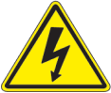
ВНИМАНИЕ!
Указывает, что выполняемые процедуры производятся с опасностью наличия высокого напряжения.

Знакомство с устройством

Включение и выключение компьютера
Для первого включения ПЭВМ подключите адаптер питания. Если компьютер выключен или находится в спящем режиме, нажмите и удерживайте кнопку питания, пока не загорится индикатор питания или не активируется компьютер.
ВНИМАНИЕ!
Принудительное выключение: Нажмите и удерживайте кнопку питания примерно 10 секунд. Принудительное выключение может привести к потере несохраненных данных. Будьте осторожны.

Внешний вид

Вид спереди
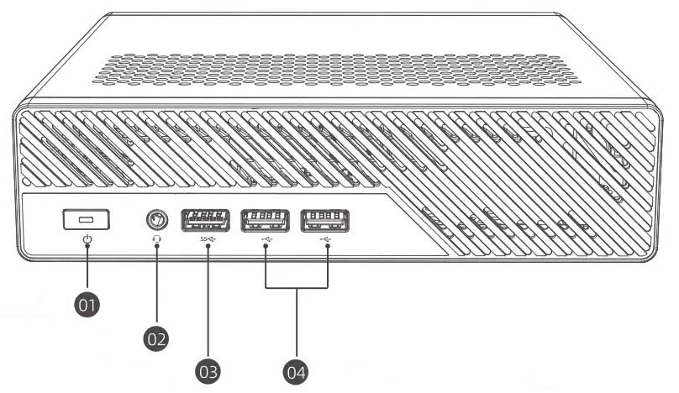

1 | Кнопка питания | Когда ПЭВМ выключен, работает в спящем режиме, нажмите кнопку питания для включения либо разблокировки компьютера.
2 | Разъем для наушников | Подключение наушников.
3 | Порт USB 2.0 | Подключение, периферии, внешних устройств, например, мобильного телефона или USB-накопителя, для передачи файлов.
4 | Порт USB 3.0 | Подключение внешних устройств, например, мобильного телефона или USB-накопителя, для передачи файлов.

Вид сзади
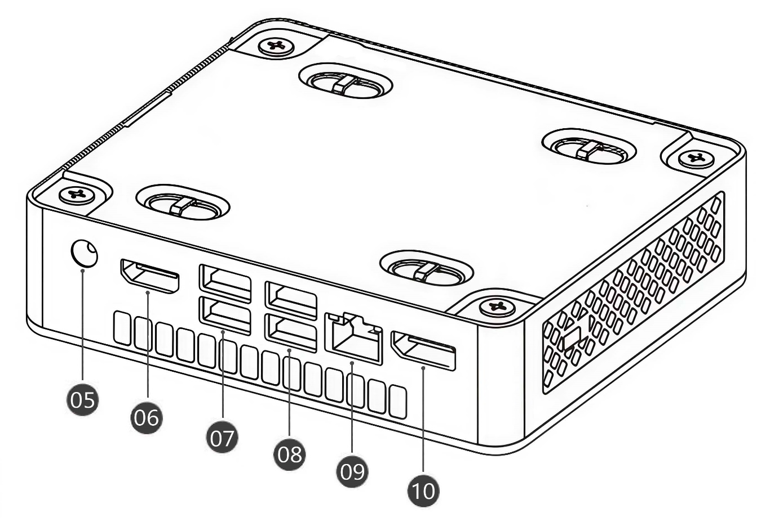
5 | Разъем питания  (DC jack) | Когда ПЭВМ выключен, работает в спящем режиме, нажмите кнопку питания для включения либо разблокировки компьютера.
6 | Порт HDMI | Подключение наушников.
7 | Порт USB 2.0 | Подключение, периферийных устройств с низкой скоростью передачи данных, таких как мышь, клавиатура или веб-камера.
8 | Порт USB 3.0 | Быстрое соединение для подключения высокоскоростных устройств, таких как флэш-накопители, внешние жесткие диски и принтеры.
9 | Сетевой разъем  (Rj-45) | Подключите сетевой кабель для проводного соединения с Интернетом или корпоративной сетью.
10 | Порт Display Port | Цифровой интерфейс для подключения мониторов с поддержкой DisplayPort. Обеспечивает высокое качество изображения и многоканальное звуковое сопровождение.

ПЭВМ может использоваться совместно с различными (в том числе, и не входящими в комплект) периферийными устройствами ввода и вывода: клавиатурами, принтерами и так далее, предназначенными для подключения к компьютеру такого типа (совместимыми устройствами). При подключении таких устройств следует внимательно ознакомиться с инструкциями и руководствами пользователя для них.
Подробные технические характеристики устройства указаны в техническом паспорте, вложенном в упаковку, а также доступны на официальном сайте производителя по адресу http:// rikor.com.

Подключения

ВНИМАНИЕ!
Любые подключения внешних устройств к ПЭВМ, кроме устройств, оснащённых USB-интерфейсом или гарнитуры, должны производиться только при отключённом питании.

ВНИМАНИЕ!
Аксессуары сторонних производителей могут представлять потенциальную угрозу безопасности и ухудшать производительность вашего компьютера.
Подключение изделия к сети электропитания
Установите ПЭВМ на плоскую твердую поверхность так, чтобы обеспечивался свободный доступ воздуха к вентиляционным отверстиям.
Подключите вилку адаптера питания, входящего в комплект поставки изделия, к розетке бытовой электросети с напряжением 230В ± 10% и частотой 50Гц., затем подсоедините штекер адаптера к разъему питания ПЭВМ.
Следите за тем, чтобы кабель питания, а также прочие сигнальные кабели не были перекручены или защемлены.
Полнофункциональное использование изделия возможно только после установки программного обеспечения (операционной системы).
При первом включении изделия необходимо выполнить работы по установке и настройке операционной системы, а также по установке драйверов для корректной работы периферийных устройств. Установка операционной системы должна производиться квалифицированным специалистом во избежание нарушения работоспособности изделия и возможности потери информации. В случае приобретения операционной системы вместе с изделием, все поставляемое ПО, входящее в комплект, уже установлено.
Подключение манипулятора «Мышь»
Подсоедините манипулятор «мышь» к свободному USB-разъёму ПЭВМ.
Подключение устройства ввода «Клавиатура»
Подсоедините устройство ввода «клавиатура» к свободному USB-разъёму ПЭВМ.
Подключение устройства вывода «Монитор»
Подсоедините устройство вывода «монитор» к свободному DP, mDP, HDMI, VGA или
Type-C - разъёму ПЭВМ.
Подключение изделия к ЛВС
Подключите кабель ЛВС к соответствующему разъёму ПЭВМ.
Подключение «Аудио гарнитур» / «Акустических систем»
Подключите Аудио гарнитуру / Акустическую систему к свободному разъему 3.5 mm Jack.
Подключение прочих устройств
Дополнительные устройства подключаются к внешним разъёмам, которые, как правило, расположены на фронтальной и задней панелях ПЭВМ.
Соединительные кабели для подключения дополнительных устройств в комплект поставки ПЭВМ не входят. Методика подключения внешних дополнительных устройств приведена в инструкции на эти устройства.

Организация рабочего места
Безопасная работа за ПЭВМ начинается с подготовки рабочего места и правильного размещения всех устройств комплекта оборудования.
Кресло *
Для удобной работы за ПЭВМ рекомендуем использовать офисное кресло с регулировкой высоты сиденья и спинкой, изменяющей угол наклона.
ПЭВМ
• Не размещайте ПЭВМ вблизи оборудования, вызывающего электромагнитные и радиочастотные помехи.
• Не рекомендуется подключать ПЭВМ в одну розетку с мощными потребителями электроэнергии.
• Не устанавливайте ПЭВМ во влажном и сильно запылённом помещении.
• Установка ПЭВМ на рабочем месте должна быть осуществлена таким образом, чтобы избежать попадания прямых солнечных лучей на корпус устройства!
Во избежание перегрева расстояние от поверхности стены до задней крышки ПЭВМ должно составлять не менее 20 см для обеспечения лучшей циркуляции воздуха.
Манипулятор «Мышь» *
Мышь рекомендуется разместить на специальном коврике так, чтобы вокруг него было свободное пространство.
Устройство ввода информации «Клавиатура» *
Расположите клавиатуру так, чтобы перед клавиатурой было свободное пространство, а также чтобы во время работы не приходилось тянуться вперед к клавиатуре.
Устройство вывода информации «Монитор» *
Для удобной работы за ПЭВМ рекомендуем использовать большой Монитор с регулировкой высоты и изменяющий угол наклона.
* – Наличие устройств опционально.

Эксплуатация и техника безопасности
Условия эксплуатации
Изделие предназначено для эксплуатации в закрытом помещении с контролируемой температурой воздуха при следующих условиях:
• температура окружающего воздуха 10 ºC – 35 ºC;
• относительная влажность окружающего воздуха (60 ± 15) %;
• атмосферное давление от 84 до 107 кПа (от 630 до 800 мм рт. ст.);
• сопротивление заземляющего контура должно быть не более 4 Ом;
• напряжённость внешнего электрического поля, не более 0,3 В/м;
• напряжённость внешнего магнитного поля не более 200 А/м;
• запылённость окружающего воздуха не более 0,75 мг/м2;
• в окружающей среде не должно быть паров агрессивных жидкостей и веществ, вызывающих коррозию.
Изделие должно эксплуатироваться в отапливаемых помещениях и сооружениях, а также может использоваться в, отличающихся от указанных, климатических условиях, при проведении дополнительных мероприятий, обеспечивающих защиту изделия от внешних воздействующих факторов при его эксплуатации.
Правила эксплуатации, транспортировки и хранения изделия
В процессе эксплуатации изделия может возникнуть необходимость в его транспортировке. Для этого:
- не выбрасывайте упаковочную тару и штатные уплотнители;
- перед транспортировкой извлеките съёмные носители информации из накопителей;
- отключите изделие от электропитания (сети);
- отключите все устройства и кабели, подключённые к изделию;
- упакуйте изделие в полиэтиленовый пакет и аккуратно уложите в упаковочную тару, предварительно надев на изделие штатные уплотнители;
- упакуйте внешние устройства и их кабели в их индивидуальную упаковочную тару.
Распаковка изделия производится в обратном порядке.
Транспортировка изделий может осуществляться при температуре окружающего воздуха от минус 50 ºC до плюс 50 ºC, относительной влажности атмосферного воздуха до 98 % при температуре 25 ºC и атмосферном давлении от 84 до 107 кПа (от 630 до 800 мм рт. ст.).
Хранение изделий может осуществляться при температуре окружающего воздуха от плюс
5 ºC до плюс 40 ºC, относительной влажности атмосферного воздуха менее 80 % и атмосферном давлении от 84 до 107 кПа.
При транспортировке и хранении изделие должно находиться в упаковке изготовителя и не подвергаться ударам и сильной вибрации, при этом должны соблюдаться требования нанесённых на упаковку предупреждающих надписей и общеупотребительных условных знаков.
При транспортировке и хранении должна быть обеспечена защита упаковок с изделием от воздействия атмосферных осадков и прямых солнечных лучей, а также от контакта с водой.
Изделие не предназначено для установки и эксплуатации во взрывоопасных и пожароопасных зонах.
Электропитание изделия осуществляется от однофазной сети переменного тока напряжением 230 В и частотой 50 Гц. Перед включением изделия в электрическую сеть надлежит проверить соответствие напряжения и частоты имеющейся электрической сети этим значениям.
Параметры электропитания, состояние электропроводки и способ подключения изделия к электропитанию должны соответствовать установленным нормам.
В случае, если потребитель не в состоянии обеспечить качественное электропитание для ПЭВМ, рекомендуется приобрести и использовать источник бесперебойного питания (ИБП).
Перед включением изделия в электрическую сеть в случае, если изделие подвергалось воздействию температур выше или ниже тех, при которых разрешена эксплуатация изделия (например, при перевозке в холодное время года), необходимо выдержать его, не извлекая из упаковки, в течение 2 ч.
Накопление пыли внутри изделия в ходе его работы является естественным процессом и не является недостатком изделия. Однако, поскольку чрезмерное количество накопившейся пыли может привести к возникновению неисправностей изделия, следует регулярно, в установленные сроки, обращаться за проведением соответствующего технического обслуживания в уполномоченные изготовителем организации – сервисные центры, которые вы можете найти на сайте производителя http://rikor.com.
Не предпринимайте попыток произвести ремонт ПЭВМ самостоятельно. В случаях обнаружения неисправностей изделия надлежит обращаться в сервисные центры. Запрещается самостоятельно устранять неисправности в изделии (за исключением установленных настоящим документом случаев), а также нарушать целостность пломб, защитных наклеек и других аналогичных по назначению средств, установленных изготовителем или сервисным центром, за исключением случаев добавления или замены компонентов (конструктивно обособленных легкозаменяемых составных частей) изделия, если это предусмотрено его конструкцией и разрешено документацией, прилагаемой к изделию.
Поручите все ремонтные операции квалифицированным специалистам, уполномоченных производителем.
Следует ограждать изделие от контакта с шерстью домашних животных. Попадание шерсти животных внутрь изделия может привести к выходу его из строя.
Следует принимать меры для обеспечения невозможности доступа к изделию детей младше шести лет. Нарушение этого требования может негативно сказаться на здоровье ребенка, а также привести к поломкам изделия.
ЗАПРЕЩАЕТСЯ!

Вносить какие бы то ни было конструктивные изменения в изделие или любую его часть без согласования с уполномоченной изготовителем организацией (Сервисным центром).

Требования безопасности
Прежде, чем приступать к настройке и работе с ПЭВМ, изучите полностью руководство пользователя.
Перед настройкой и эксплуатацией ПЭВМ должен быть помещён на устойчивую поверхность. ЗАПРЕЩАЕТСЯ стоять на изделии, облокачиваться, толкать или кидать его. Если изделие упадет, это может серьезно навредить пользователю и самому устройству.
Для обеспечения отвода тепла, циркуляции воздуха и предотвращения перегрева запрещено закрывать вентиляционные отверстия ПЭВМ.
ЗАПРЕЩАЕТСЯ погружать изделие или любую его часть в жидкости, проливать жидкости на изделие, подвергать изделие воздействию атмосферных осадков, а также иным образом приводить изделие в контакт с жидкостями. Это может привести к повреждению изделия и поражению электрическим током.
Перед подключением ПЭВМ следует удостовериться, что напряжение питания находится в безопасных пределах и осуществляется от однофазной сети переменного тока напряжением 230 В и частотой 50 Гц. ПЭВМ следует подключать к электрической розетке, имеющей заземление.
Параметры электропитания, состояние электропроводки и способ подключения изделия к электропитанию должны соответствовать установленным нормам.
Кабель питания должен быть расположен таким образом, чтобы не наступать на него и не повредить случайным образом. ЗАПРЕЩАЕТСЯ ставить на кабель питания любые предметы. Это может привести к повреждению кабеля и поражению электрическим током.
Изделие находится под высоким напряжением. ЗАПРЕЩАЕТСЯ самостоятельно вскрывать устройства или производить любые манипуляции внутри изделия. Это может привести к повреждению изделия, поражению электрическим током и отказу от гарантийного обслуживания. Для этого следует обратиться в Сервисный центр.
Всегда отсоединяйте кабель питания, если изделие не будет использоваться в течение продолжительного времени. Помните, что погасший индикатор питания не означает полного снятия напряжения с изделия – блок питания может находиться в дежурном режиме.
Не дотрагивайтесь до вращающихся вентиляторов системы охлаждения, дождитесь их полной остановки.

Информация о изготовителе
Изготовитель: АО «РИКОР ЭЛЕКТРОНИКС»
Адрес: 607232, Россия, область Нижегородская, г. Арзамас, ул. Победы, д. 9.Тел: +7 (812) 775-60-88
Сайт: http://rikor.com.
Завод-изготовитель: АО «РИКОР ЭЛЕКТРОНИКС»
Адрес: 607232, Россия, область Нижегородская, г. Арзамас, ул. Победы, д. 9.
Гарантия: 1 год
Гарантийные обязательства на территории Евразийского экономического союза несет
АО «РИКОР ЭЛЕКТРОНИКС»

Техническое обслуживание и ремонт
Техническое обслуживание
При нормальных условиях эксплуатации ПЭВМ будет исправно работать долгие годы.
При уходе за ПЭВМ нельзя использовать инсектициды, спирт, растворители для красок и другие аналогичные химикаты, так как они могут вызвать помутнение или потерю блеска отделки корпуса.
Соблюдение правил эксплуатации позволит Вам избежать преждевременного выхода из строя отдельных частей ПЭВМ и всего изделия в целом.
ПЭВМ снабжён мощными вентиляторами, обеспечивающими охлаждение компонентов, установленных внутри изделия, из-за чего при длительной эксплуатации внутри изделия накапливается пыль. Значительное количество пыли может вызвать выход из строя, поэтому необходимо не реже одного раза в год производить техническое обслуживание (профилактический осмотр, чистку внутреннего объёма изделия) в Сервисном центре.
Для очистки поверхности изделия от пыли и загрязнения рекомендуется использовать влажные чистящие салфетки для оргтехники в пластиковом контейнере.
ВНИМАНИЕ!
Мыть изделие водой и синтетическими моющими средствами категорически воспрещается!
В процессе эксплуатации изделия необходимо проводить работы для обеспечения эффективной работы ПО. Техническое обслуживание ПО должно производиться квалифицированным специалистом. Для проведения данных работ обращайтесь в сервисную службу изготовителя ПО.
Обращаем Ваше внимание на то, что большинство возможных проблем работоспособности ПЭВМ связано с качеством и соответствующей настройкой используемого программного, а не аппаратного обеспечения. Поэтому, прежде чем обращаться в Сервисный центр, убедитесь, что причиной сбоя являются неполадки именно в аппаратной части ПЭВМ.
Во всех остальных случаях возникновения неисправностей, не предусмотренных настоящим руководством, обращайтесь в уполномоченные изготовителем организации (Сервисные центры).
Возможные неисправности и методы их устранения
Сбои и отказы в работе изделия могут возникать в результате:
    - ошибочных действий пользователя;
    - некорректной работы ПО;
    - технической неисправности изделия.
Как правило, чтобы устранить результат ошибочных действий пользователя достаточно повторить операцию или перезагрузить операционную систему. Если перезагрузка операционной системы невозможна, нажмите кнопку «POWER» над клавиатурой изделия.
Для устранения ошибок в работе ПО обратитесь в службу поддержки производителя ПО.
В случае технической неисправности изделия обратитесь к таблице.
Признаки неработоспособности | Возможные причины отказа | Методы устранения неисправности
ПЭВМ не включается | Неплотно установлен штекер питания | Проверить подключение сетевого адаптера к сети и разъему DC-in изделия
ПЭВМ не включается | Общая неисправность системы | Обратитесь в службу технической поддержки
ПЭВМ не включается | Операционная система перегружена большим количеством запущенных программ/приложений. | Закройте неиспользуемые в данный момент программы/приложения
Плохое качество изображения или отсутствие изображение экрана | Не установлен или вышел из строя драйвер видеоадаптера | Переустановите драйвер видеоадаптера
Не работает манипулятор типа «мышь» | Не подключён интерфейсный кабель манипулятора | Проверьте подключение интерфейсного кабеля манипулятора к изделию
Ремонт
Последовательность действий при возврате изделия для проведения ремонта Изготовителем:
1. Обратиться к Изготовителю или к любому официальному дилеру Изготовителя за разрешением на возврат изделия для проведения ремонта;
2. Приложить к возвращаемому изделию акт установления неисправности по форме, принятой у Потребителя, с указанием перечня обстоятельств и признаков неисправности;
3. Поместить изделие в тару, в которой изделие находилось при поставке Потребителю.
Все расходы по доставке изделия Изготовителю или любому официальному дилеру Изготовителя и обратно возлагаются на Потребителя.
ВНИМАНИЕ!
Изделие принимается в ремонт только в полной комплектации, при наличии гарантийного талона.

Утилизация
Изделие не содержит компонентов, представляющих опасность для жизни, здоровья людей и окружающей среды, поэтому специальных требований по охране труда при эксплуатации, хранении и транспортировании изделия не предъявляется.
Однако, после окончания срока службы изделие не подлежит утилизации в качестве бытовых отходов. Поэтому после окончания эксплуатации изделие следует демонтировать и подвергнуть экологически безопасной утилизации установленным национальными стандартами порядком для электрического оборудования.
Утилизацию элемента питания (при наличии), установленного на процессорной плате изделия, производить путём сдачи его в организацию, занимающуюся приёмом и переработкой использованных батарей.

